บทที่ 4
การพัฒนาด้านซอฟแวร์

หลังจากที่ได้กล่าวถึงการพัฒนาทางด้านฮาร์ดแวร์มาแล้วในบทที่ 3 ในบทนี้จะขอกล่าวถึงการพัฒนาด้านซอฟแวร์ที่ใช้ในระบบการจำลองซึ่งแบ่งออกเป็นส่วนย่อยๆดังนี้

4.1 การสร้างสภาพแวดล้อมเสมือน (Virtual World)
เริ่มตั้งการสร้างสภาพแวดล้อมที่ว่างเปล่า เพียงแต่เรากำหนดคุณสมบัติในการแสดงผลไว้โดยการตั้งค่าตำแหน่งของกล้องคุณสมบัติของแสงลักษณะของแสง จากนั้นก็จะเริ่มทำการกำหนดคุณสมบัติของวัตถุต่างๆมากมายดังนี้
- กล้อง
มุมมองการเห็นภาพเราได้กำหนดตำแหน่งของกล้องไว้ที่ x = 0, y = 12, z = -50 ซม. แล้วให้กล้องส่องไปยังตำแหน่ง (0,0,0)
- แสง
ตำแหน่งของแสงอยู่ที่ x = 60, y = 250 , z = -200 ซม. ให้คุณสมบัติของแสงเป็นแบบจุดแสงและให้การสะท้อนของแสงเป็นแบบ ambient
- ระนาบ และ กำแพง
กำหนดให้พื้นมีขนาดกว้างxยาว 60x80 ซม. ที่ตำแหน่ง y = -12 ซม. ขนาดของกำแพงตามแนวแกน x สองด้านให้มีขนาด 25x60 ซม. ที่ตำแหน่ง x = -40 ซม. กับ x = 40 ซม. กำแพงด้านหลังซึ่งตามแนวแกน z กำหนดให้มีขนาด 25x80 ซม. อยู่ที่ตำแหน่ง z = 30 ซม.
- วัตถุทรงกลม
เริ่มต้นกำหนดให้ทรงกลมมีรัศมี 5 ซม. มีมวล = 0.25 นิวตัน แรงเสียดทานที่พื้นผิวมีค่าเท่ากับ 0.98 kg*m²/sec
- วัตถุทรงสี่เหลี่ยม
กำหนดให้มีขนาด กว้าง x ยาว x สูง = 8 x 8 x 8 ซม. มีมวล = 0.3 นิวตัน มีแรงเสียดทานที่ผิวเท่ากับ 0.8 kg*m²/sec

4.2 การสร้างการจำลอง (Simulation)
ในการสร้างการจำลองนั้นเราได้ทำการสร้างวัตถุทรงกลมขึ้นมา 2 ลูก และอีกหนึ่งกล่องลูกบาศก์โดยมีทรงกลมขนาดเล็กสองลูกเพื่อใช้ในการบอกตำแหน่งของนิ้วที่อยู่ในโลกเสมือนเมื่อเริ่มการจำลองจะทำให้เกิดกรณีขึ้นดังนี้

- ทรงกลมปะทะกับทรงกลม
อัลกอริทึ่มที่ใช้ในการค้นหาการปะทะนี้ จะใช้วิธีการตรวจสอบว่าเมื่อทรงกลมทั้งสองนั้นเข้ามาปะทะกัน ก็แสดงว่าระยะห่างของวัตถุทรงกลมทั้งสองมีค่าน้อยกว่ารัศมีของทรงกลมทั้งสองรวมกัน

distance = sphere1.pos – sphere2.pos

จากนั้นเมื่อจะทำการตรวจสอบก็เพียงนำค่า distance นี้มาเปรียบเทียบกับ (r1+r2) ซึ่งถ้ามีค่าน้อยกว่าก็แสดงว่าเกิดการชนกันเกิดขึ้นแล้ว หลังจากเราทราบว่ามีการชนเกิดขึ้นเราก็ทำการคำนวณหาแรงที่เกิดจากการชนโดยนำส่วนที่เหลื่อมจากการชนนั้นมา dot product กับ normal vector แล้วคูณด้วยค่าแรงสปริงเข้าไปจะทำให้ได้แรงที่ได้จากการชนแล้วนำแรงนี้รวมเข้าไปกับแรงที่มีอยู่แล้วของวัตถุทรงกลม
- ทรงกลมปะทะกับกล่อง
ใช้หลักการดังที่ได้กล่าวไว้ในบทที่สอง ในเรื่องการตรวจสอบการชนระหว่างทรงกลมกับทรงสี่เหลี่ยม โดยเริ่มแรกจะต้องหาตำแหน่งของด้านแต่ละด้านของกล่องพร้อมทั้งหา normal vector ของด้านแต่ละด้าน หลังจากนั้นเราจะทำการหาระยะห่างจากทุกๆด้านของกล่องมายังทรงกลมโดยถ้าทรงกลมนั้นอยู่นอกกล่องคือยังไม่ได้ปะทะกับกล่อง ก็จะทำให้ผลจากการหาค่าระยะห่างจากทุกๆด้านจะมีด้านใดด้านหนึ่งหรือมากกว่าหนึ่งด้านที่มีค่าเป็นบวก แต่เมื่อใดก็ตามที่ผลของการหาระยะห่างจากด้านทุกๆด้านของกล่องมายังทรงกลมมีค่าเป็นลบทุกด้าน แสดงว่าทรงกลมนั้นได้เข้าไปปะทะกับกล่องแล้วโดยตัวอย่างการหาซึ่งนำมาจากโปรแกรม

for(int k=1; k<=6; k++)
{
dist[k] = (sphPos – face[k].pos) * face[k].normal;
}

หลังจากที่ทราบแล้วว่ามีการปะทะกันเกิดขึ้น ต่อไปเราก็จะทำการหาว่าทรงกลมนั้นได้ปะทะที่ด้านไหนของกล่อง โดยแนวคิดที่ว่าทรงกลมที่ปะทะด้านใดอยู่นั้นค่าระยะห่างที่ได้ติดลบนั้นจะมีค่าน้อยที่สุด เมื่อได้ด้านที่เราชนแล้วต่อไปอีกเราจะต้องหาตำแหน่งที่ชนโดยเอาด้านที่ชนมาพิจารณาเป็นกรณีๆ ไปแล้วหาแรงที่เกิดจากการชนระหว่างสองวัตถุเพื่อนำไปรวมกับแรงที่มีอยู่ในตัววัตถุเดิมอยู่ก่อนแล้วก่อนที่จะนำไปอัพเดทตัววัตถุต่อไป
- ทรงกลมปะทะกับระนาบ
ในการทดสอบกรณีนี้จะใช้วิธีเดียวกันกับทรงกลมปะทะกับกล่อง แต่ระนาบมีเพียงด้านเดียวดังนั้นจึงไม่ต้องมีการทำลูปเพื่อหาด้านหลายด้าน ส่วนการหาแรงนั้นก็สามารถหาโดยใช้วิธีเดียวกันได้เช่นกัน

- กล่องปะทะกับระนาบ
การทดสอบนี้ใช้วิธีนำเอาจุดยอดทั้งแปดจุดของกล่องมา dot product กับระนาบเพื่อหาว่ามีจุดยอดใดไปปะทะกับระนาบบ้าง แล้วหาว่าทะลุเข้าไปเท่าใดเพื่อนำไปหาแรงที่เกิดจากการปะทะโดยหาได้จากนำตำแหน่งของระนาบไปลบกับค่าของจุดยอดที่ปะทะ ค่าที่ได้มาจะเป็นเวคเตอร์ที่ชี้จากระนาบไปยังจุดยอดที่ทะลุอยู่ใต้ระนาบหลังจากนั้นนำค่าที่ได้นี้ไปทำการ dot product กับ normal vector ในทิศทางตรงข้ามจากปกติคือ – normal vector นั่นเป็นเพราะตอนนี้เราต้องการหาระยะทางซึ่งจุดยอดนั้นทะลุเข้ามาในทิศทางตรงข้ามกับ normal vector แล้วเราจึงต้องทำให้มันเป็นค่าลบเสียก่อนเมื่อ dot product แล้วผลลัพธ์ก็คือความยาวจากระนาบจนถึงจุดยอดที่ทะลุผ่านซึ่งอยู่ในทิศทาง – normal vector เรียบร้อยแล้ว ตัวอย่างจากโปรแกรมเป็นดังนี้

for(int i = 1; i <= 8; i++)
{
dist[i] = (vertex[j] – floorPos) * -floorNormal;
}

4.3 ส่วนติดต่อกับฮาร์ดแวร์
ได้ทำการศึกษาการติดต่อกับการ์ดอินเตอร์เฟส จากไลบารี่ซึ่งเป็นไลบารี่ที่สามารถติดต่อกับตัวการ์ดอินเตอร์เฟสได้อยู่แล้วจึงนำคลาสที่ใช้ติดต่อกับฮาร์ดแวร์ทั้งคลาส CHapticDevice, CSpidar, CSpidarMotor, CSpidarEncoder ซึ่งเพียงทำการเรียกเมทอดในการกำหนดค่าเริ่มต้นให้กับตัวมอเตอร์และตัวดีโคดเดอร์ ส่วนการกำหนดการใช้ใช้งานก็เพียงเรียกเมทอดเซท เพื่อใส่แรงที่ได้จากการชนกันเข้าไปเมทอดก็จะทำการคำนวณค่าที่จะส่งไปยังการ์ดให้เรียบร้อยทันที การอ่านค่าจากดีโคดเดอร์ก็เช่นกันสามารถใช้เมทอดจากคลาส CSpidarEncoder ในการอ่านค่าได้เป็นความยาวเชือก

4.4 หลักการทำงานของระบบ
เมื่อเริ่มการทำงานของโปรแกรม เริ่มแรกโปรแกรมจะทำการเริ่มต้นระบบโดยการจัดตำแหน่งของแหวนโดยจะดึงเชือกให้ตึงทุกเส้น และผู้ใช้จะต้องคอยจัดให้วงแหวนทั้งสองวงซ้อนกันและให้อยู่ในตำแหน่งจุดศูนย์กลางของ SPIDAR โดยประมาณ หลังจากนั้นหน้าจอจะแสดงผลเพื่อถามการยืนยันจากผู้ใช้ว่าได้จัดตำแหน่งของแหวนเรียบร้อยหรือยัง เมื่อผ่านส่วนนี้ขั้นต่อไปโปรแกรมจำทำการสร้างส่วนประกอบต่างๆ ของโลกเสมือนตามหัวข้อที่ 4.1 โดยการทำงานแสดงในรูปที่ 4-1
ขั้นตอนต่อมาในส่วนของการจำลอง โปรแกรมจะทำการตรวจสอบตำแหน่งนิ้วมือของผู้ใช้ พร้อมกับแสดงผลการเคลื่อนไหวของนิ้วมือให้เห็นด้วยตำแหน่งลูกบอล 2 ลูก หากตำแหน่งอ้างอิงดังกล่าวสัมผัสกับวัตถุเสมือน โปรแกรมจะทำการคำนวณแรงและแรงบิดที่เกิดขึ้นกับวัตถุ และทำการตรวจสอบว่าวัตถุเสมือนนั้นได้กระทำกับนิ้วเสมือนหรือเปล่า หากใช่ให้ทำการส่งแรงที่คำนวณได้ไปยังมอเตอร์เพื่อสร้างความรู้สึกให้ผู้ใช้ หากเป็นการชนกันของวัตถุเสมือนกันเอง ให้ทำการเคลื่อนที่ตำแหน่งของวัตถุเสมือนตามหลักการที่ได้กล่าวมา แล้วทำการแสดงผลภาพการเคลื่อนที่ ที่เกิดขึ้นบนหน้าจอ และจะทำงานเช่นนี้ไปเรื่อยๆจนกว่าจะสั่งปิดโปรแกรม ดังรูปที่ 4-2
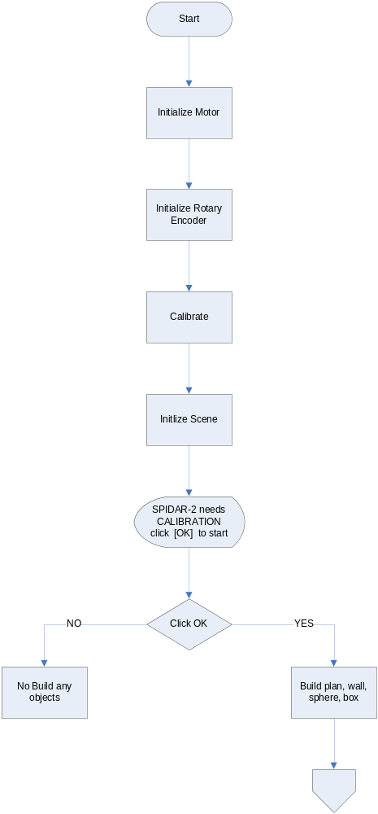
รูปที่ 4-1 แสดงการจัดค่าเริ่มต้นของโปรแกรม
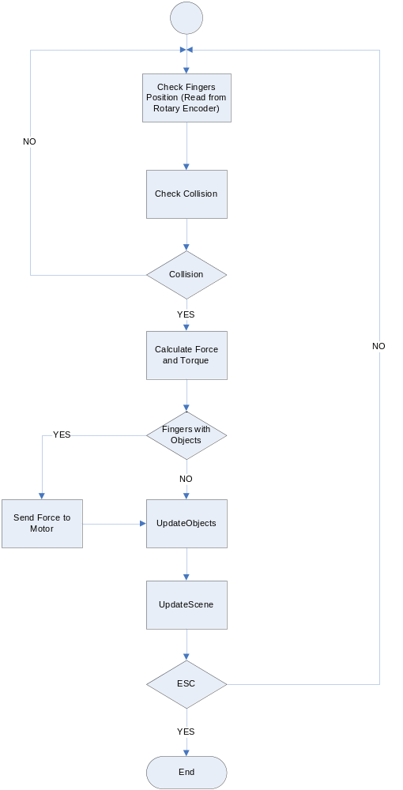
รูปที่ 4-2 แสดงการทำงานของโปรแกรมในส่วนของการจำลอง

4.5 ผลการทำงานของระบบ
เมื่อเราได้พัฒนาระบบทั้งในด้านฮาร์ดแวร์และซอฟต์แวร์เสร็จเรียบร้อยแล้ว เราได้นำสองนั้นมาประกอบร่วมกันทำให้ได้ ระบบการปฏิสัมพันธ์ของวัตถุเสมือนในสภาพแวดล้อมเสมือนจริง ที่เสร็จสมบูรณ์ดังรูปที่ 4-3

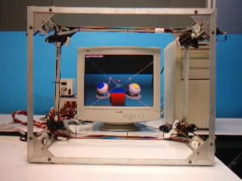
รูปที่ 4-3 แสดงการเริ่มต้นก่อนเริ่มการปฏิสัมพันธ์

ก่อนจะเริ่มทดสอบผลการดำเนินงานของระบบจะเห็นได้ว่าจะมีการสร้างวัตถุดังนี้คือ พื้นระนาบ กำแพงด้านหลัง กำแพงด้านข้างสองด้านซึ่งมองไม่เห็น ลูกบอลทรงกลมสองลูก กล่องทรงสี่เหลี่ยมลูกบาศก์และสุดท้ายคือลูกบอลเล็กสองลูกซึ่งใช้ในการบอกตำแหน่งของนิ้วทั้งสอง ต่อไปจะเริ่มทำการปฏิสัมพันธ์โดยเริ่มจากการย้ายตำแหน่งของกล่อง โดยการใช้ผลักจากตำแหน่งปัจจุบันไปด้านขวามือดังแสดงในรูปที่ 4-4 ในรูปนั้นได้แสดงถึงการที่ทรงกลมซึ่งบอกตำแหน่งของนิ้วในโลกเสมือนไปสัมผัสกับกล่องซึ่งแรงในการผลักนั้นเกิดจากการเคลื่อนที่ด้วยความเร็วค่าหนึ่งแล้วไปปะทะกับกล่องจากนั้นก็ทำการหาแรงที่เกิดจากการปะทะโดยหาว่าทรงกลมนั้นปะทะเข้าไปยังเนื้อของกล่องเป็นระยะทางเท่าใดจากนั้นก็จะทำการส่งแรงกลับไปยังมอเตอร์

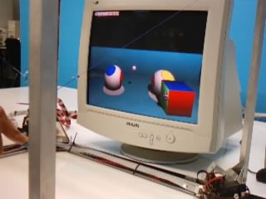
รูปที่ 4-4 แสดงการผลักกล่องไปด้านขวามือจากตำแหน่งเริ่มต้น

ต่อไปจะเริ่มทำการจับเพื่อยกกล่องขึ้นพร้อมๆกับการบิดกล่องเพื่อแสดงให้เห็นถึงการเปลี่ยนสถานะของกล่องดังแสดงในรูปที่ 4-5 และรูปที่ 4-6

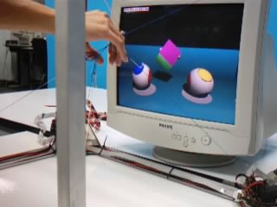
รูปที่ 4-5 แสดงการจับกล่องยกขึ้นสู่อากาศ

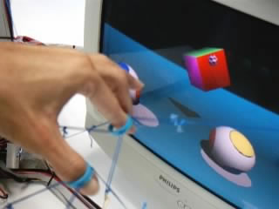
รูปที่ 4-6 แสดงให้เห็นถึงการปฏิสัมพันธ์

ต่อไปจะทำการทดสอบการปะทะระหว่างกล่องกับทรงกลม และ กล่องปะทะกับระนาบพื้นจะเห็นได้ถึงการเคลื่อนไหวที่เสมือนจริงหลังจากปล่อยกล่องให้ตกกระทบกับทรงกลมทำให้เกิดแรงปะทะขึ้นทั้งที่กล่องและลูกบอลทำให้เกิดแรงผลักดันเกิดขึ้นและด้วยเพราะมีแรงโน้มถ่วงทำให้กล่องนั้นยังคงตกลงกระทบกับพื้นระนาบอีกด้วยดังแสดงในรูปที่ 4-7

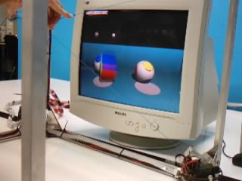
รูปที่ 4-7 เมื่อเราปล่อยกล่องให้ตกปะทะกับทรงกลม

หลังจากนั้นจะเริ่มการทดสอบต่อไป โดยจะเริ่มทำการทดสอบกับวัตถุทรงกลมโดยเริ่มจากการผลักจากตำแหน่งที่ลูกบอลอยู่เดิมคืออยู่ในพื้นที่วงกลมสีเทาที่พื้น โดยการผลักวัตถุทรงกลมไปด้านหลังดังแสดงในภาพที่ 4-8

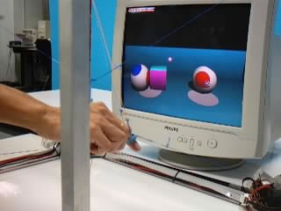
รูปที่ 4-8 แสดงการปฏิสัมพันธ์กับทรงกลมโดยการผลักดัน

เมื่อได้ทำการทดสอบการผลักเสร็จเรียบร้อยแล้ว จะทำการจับยกวัตถุทรงกลมโดยเริ่มจากการจัดตำแหน่งสภาพแวดล้อมใหม่ให้วัตถุอยู่ในตำแหน่งเริ่มต้นใหม่ทั้งหมด เพื่อที่จะได้เห็นการเปลี่ยนแปลงเมื่อเทียบกับภาพแรกในการทดลอง และเพื่อจะได้เป็นการง่ายในการมองเห็นภาพเปรียบเทียบในขั้นตอนต่อๆไป ดังแสดงในภาพที่ 4-9 จะเห็นได้ว่าจะทำการทดสอบโดยยกวัตถุทรงกลมแล้วเคลื่อนย้ายพร้อมกับการบิดทรงกลมไปพร้อมๆกันในอากาศ เพื่อทดสอบสถานะของวัตถุทรงกลมแล้วย้ายตำแหน่งของวัตถุทรงกลมมายังตำแหน่งเหนือกล่องเพื่อที่จะใช้ในการทดสอบขั้นต่อไป
ขั้นต่อมาจะทำการปล่อยให้ทรงกลมตกลงกระทบกับกล่อง เพื่อจะทำการทดสอบการปะทะระหว่างทรงกลมกับกล่องและทรงกลมกับระนาบพื้นดังแสดงในรูปที่ 4-10 จะสังเกตได้ว่าจะเห็นถึงแรงที่กระทำระหว่างสองวัตถุทำให้ทรงกลมผลักกล่องมาด้านหน้า แล้ววัตถุทรงกลมตกลงไปด้านหลังของกล่องแล้วจะตกลงมากระทบกับพื้นอีกครั้งหนึ่ง ซึ่งแสดงถึงการสามารถตรวจสอบการปะทะได้ทั้งสองกรณี

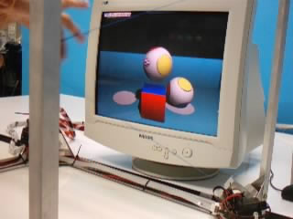
รูปที่ 4-9 แสดงการยกวัตถุทรงกลม

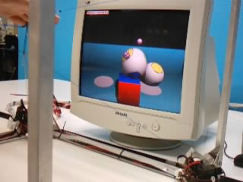
รูปที่ 4-10 แสดงการปะทะระหว่างทรงกลมกับกล่อง

